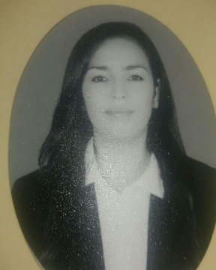
CURRICULUM VITAE
- DATOS PERSONALES

Nombre: Francis Yaneth Carbajal Zelaya

Dirección: Colonia Vista hermosa, Comayagua

Celular: 9582-4065

Correo electrónico: francixcarbajal@gmail.com

Lugar y fecha de nacimiento: Comayagua, Comayagua 4 de Octubre de 1991

Estado Civil: Soltera

Nacionalidad: Hondureña

Edad: 28 años

Número de Identidad: 0301-1991-02171

- FORMACIÓN ACADÉMICA:

- Primaria: Escuela Bilingüe El Alba de 1999 a 2001
Escuela de Niñas Rosa de Valenzuela de 2002 a 2004
- Secundaria: Instituto Marista La Inmaculada de 2005 a 2007
- Diversificado: Bachiller y Técnico en Computación en Instituto Marista
La Inmaculada de 2008 a 2010
- Universidad: Licenciatura en Administración Empresas en UNAH-CURC 2017 graduada con excelencia académica.

- EXPERIENCIA LABORAL

Práctica supervisada realizada en Mega poster un mes (1 agosto al 31 de agosto del 2010)
Práctica profesional supervisada realizada en Construcciones Marte y Asociación Solidaridad y Esperanza (ASE) cinco meses y ocho días (17 de Octubre del 2016 al 25 de Febrero del 2017 y del 8 de Mayo al 16 de Junio del 2017).
Integra Médica del 15 de Mayo del 2018 al 6 de Noviembre del 2019 (cargo de administradora).
Variedades ZelCar 24 de Noviembre del 2019 hasta actualmente (negocio familiar cargo de gerente).

- OTRAS HABILIDADES O CONOCIMIENTOS:

- PUNTUAL
- HONESTA
- HONRADA
- AMABLE
- RESPONSABLE
- APRENDIZAJE RÁPIDO

- OTROS DATOS DE INTERES:

- Disponibilidad de tiempo y horario
- Trabajo en grupo y bajo presión
- Cursos online de Infop
Capacidad de usar computadora (Uso y manejo de programas: Microsoft Word, Microsoft Excel, Microsoft PowerPoint)

- Referencias Personales:

Pedro Carbajal Portillo, administrador de fincas en Corporación Dinant, celular: 97720595
Reyna Suyapa Alvarado. Enfermera en Clínicas MEDICOR, celular: 95832428
Celeste Fabiola Bonilla Guillén, cajera en Supermercado Jumbo, celular: 97003440
José Gabriel Reyes Alvarado, asistente de auditoria, celular: 97758689

Uso y manejo de programas:
• Microsoft Word
• Microsoft Excel
- Microsoft PowerPoint
- Adobe Photoshop (principiante)

